Data Digital Sinyal Analog
10 Oktober 2016
16:24
  - Penggunaan terutama untuk sistem telepon PUBLIC (TELKOM & INDOSET)
    - Frekuensi data antara 300 Hz s/d 3400 Hz.
    - Menggunakan perangkat MODEM (MOdulator - DEModulator)
  - Teknik pengkodean:
    - ASK : Amplitudo Shift Keying
    - FSK : Frequency Shift Keying
    - PK : Phase shift Keying

  - 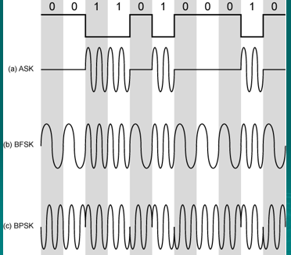



on

ASK :
data 0 ditunjukkan dengan sinyal sinus dengan amplitudo (A) = 0, data 1 ditunjukkan dengan sinyal sinus dengan Amplitudo Maksimum.
Sifat : tidak efisien
Digunakan untuk frekuensi data sampai dengan 1200 bps (bit per second), juga digunakan dalam fiber optik frekuensi tinggi.

FSK:
Sering disebut sbagai BFSK ( binary FSK)
Data 0, di wakili oleh sinyal sinus dengan frekuensi F1
Data 1, di wakili oleh siynal sinus dengan frekuensi F2
Lebih tahan gangguan dibanding ASK
Digunakan untuk tranmisi sinyal suara digital sampai dengan frekuensi 1200 bps
Menggunakan frekuensi tinggi (Frekuensi sinyal pembawa)
Juga digunakan dalam LAN dengan medium kabel koaksial dengan frekuensi pembawa yang lebih tinggi lagi.

PSK:
Data dibawa dengan cara menggeser phase (fasa) dengan frekuensi konstan,
Binary PSK : 2 phase membawa dua data (0 dan 1)
Differential PSK: data yang di bawa tergantung phase sebelumnya, phase yang sama belum tentu datanya sama, tergantung pada phase sinyal sebelumnya.

Quadrature PSK (QPSK)
Efisiensi meningkat dari teknik sebelumnya, satu pergeseran phase tidak hanya membawa data sebanyak 1 bit, tapi bisa membawa data lebih banyak lagi.
Dapat menggunakan 8 phase di kombinasi dengan amplidtudo yang lebih dari satu. Contoh pada modem dengan kecepatan 9600 bps menggunakan 12 Phase dan 4 phase di antaranya menggunakan DUA AMPLITUDO. Yang kemudian disebut sebagai QAM (Quadrature Amplitudo Modulation: gabungan antara ASK & PSK)

Diantar teknik di atas QPSK adalah paling bagus menjadi cikal bakal teknologi 4G.

